Охрана труда
Преподаватель Славина С.М.

slavina@vemst.ru
Задание для III курса
Группа ТЭО-32т
Выполнить в срок: до 22 мая 2020 г.

В ТЕМЕ ПИСЬМА: ФАМИЛИЯ, ИМЯ и ГРУППА

Критерии оценки: задание оценивается по 5-ти балльной шкале.
Учитывается:
1)Своевременность выполнения задания (в установленные сроки).
* за несвоевременное выполнение задания – оценка снижается на 1 балл.
2) Самостоятельность при выполнении работы.
3) Правильность ответов.
4) Полнота ответов (полные, развернутые ответы).
5) Соблюдение оформления практической работы: название, цель работы, ход работы, вывод.
Оценка 5 – «отлично» выставляется, если обучающийся выполнил все задания, имеет глубокие знания учебного материала по теме практического занятия, смог ответить на все вопросы.
Оценка 4 – «хорошо» выставляется, если обучающийся выполнил все задания, показал знание учебного материала, смог ответить почти полно на все заданные вопросы (1-2 замечания).
Оценка 3 – «удовлетворительно» выставляется, если обучающийся выполнил все задания, в целом освоил материал практического занятия, ответил на все контрольные вопросы с замечаниями (3-4 замечания).
Оценка 2 – «неудовлетворительно» выставляется, если обучающийся выполнил частично задания, имеет существенные пробелы в знаниях основного учебного материала практического занятия, полностью не раскрыл содержание вопросов.
Источник: Приказ Минтруда России от 24.07.2013 N 328н (ред. от 15.11.2018).
Оформление работы:
1) Ответы на вопросы в тетради.
2) Отправить вставленные изображения (фото) в документ WORD или качественные фотографии (все должны быть пронумерованы) ответов на вопросы (в рабочей тетради).

Задание №5 Тема: Электробезопасность

Изучите материал и ответьте письменно на вопросы:
1) Что означает термин «электробезопасность»?
2) Что означает термин электроустановка?
3) Какие электроустановки считаются действующими? Классификация электроустановок по напряжению?
4) Какие условия создают повышенную опасность в помещениях (приведите 3-4 условия)?
5) Какие части электроустановок и электрооборудования подлежат заземлению или занулению (приведите 3-4 примера)?
6) Что относится к основным электрозащитным средствам в электроустановках выше 1000 В?
(приведите 4 примера)?
7) Что относится к основным электрозащитным средствам в электроустановках до 1000 В (приведите 4 примера)?
8) Что относится к дополнительным электрозащитным средствам в электроустановках выше 1000 В (приведите 4 примера)?
9) Что относится к дополнительным электрозащитным средствам в электроустановках до 1000 В (приведите 4 примера)?
10) Как подразделяются плакаты и знаки безопасности?
11) Какое напряжение считается опасным для жизни человека? Какая величина тока считается смертельной для человека?
12) Как часто электромонтеру необходимо подтверждать имеющуюся группу по электробезопасности?

МАТЕРИАЛ ДЛЯ ИЗУЧЕНИЯ – конспектировать не нужно

Анализ статических данных показывает, что электротравматизм в общем балансе травматизма на производстве не высок - всего 0,5...1%. Однако по числу случаев со смертельным исходом электротравматизм занимает одно из первых мест, достигая в отдельных отраслях 30...40%. При этом до 80% случаев со смертельным исходом приходится на электроустановки напряжением 127...380 В.
Электробезопасность – система организационных и технических мероприятий и средств, обеспечивающих защиту людей от вредного и опасного воздействия электрического тока, электрической дуги, электромагнитного поля и статического электричества.
Электроустановками называется совокупность машин, аппаратов, линий и вспомогательного оборудования (вместе с сооружениями и помещениями, в которых они установлены), предназначенных для производства, преобразования, трансформации, передачи, распределения электрической энергии и преобразования ее в другой вид энергии. Электроустановки по условиям электробезопасности подразделяются на электроустановки напряжением до 1000 В и электроустановки напряжением выше 1000 В.
Электроустановка здания – совокупность взаимосвязанного электрооборудования в пределах здания.
Действующими электроустановками считаются такие установки, которые содержат в себе источники электроэнергии (химические, гальванические и полупроводниковые элементы), которые находятся под напряжением полностью или частично или на которые в любой момент может быть подано напряжение включением коммутационной аппаратуры. По условиям электробезопасности электроустановки разделяются на электроустановки напряжением до 1000 В включительно и электроустановки напряжением выше 1000 В.
Электропомещениями называются помещения или отгороженные, например, сетками, части помещения, доступные только для квалифицированного обслуживающего персонала, в которых расположены электроустановки.
Сухими помещениями называются помещения, в которых относительная влажность воздуха не превышает 60%.
Влажные помещения – относительная влажность воздуха в них более 60%, но не превышает 75%.
Сырые помещения – относительная влажность воздуха в них длительно превышает 75%.
Особо сырые - относительная влажность воздуха близка к 100%.
Жаркие – температура в них превышает постоянно или периодически (более 1 суток) +35°С.
В пыльных помещениях по условиям производства выделяется технологическая пыль в таком количестве, что она может оседать на проводах, проникать внутрь машин и аппаратов.
В помещениях с химически активной или органической средой постоянно или в течение длительного времени содержатся агрессивные пары, газы, жидкости, образуются отложения или плесень, разрушающие изоляцию электрооборудования.
В отношении опасности поражения людей электрическим током различают:
1)помещения без повышенной опасности, в которых отсутствуют условия, создающие повышенную или особую опасность.
2) помещения с повышенной опасностью, которые характеризуются наличием в них одного из следующих условий, создающих повышенную опасность:
- сырость;
- токопроводящая пыль;
- токопроводящие полы (металлические, земляные, железобетонные, кирпичные и т.п.);
- высокая температура;
- возможность одновременного прикосновения человека к имеющим соединение с землей металлоконструкциям, технологическим аппаратам, с одной стороны, и к металлическим корпусам электрооборудования – с другой.
Особо опасные помещения, которые характеризуются наличием одного из следующих условий, создающих особую опасность: особой сырости, химически активной или органической среды, одновременно двух или более условий повышенной опасности.
Территории размещения наружных электроустановок в отношении опасности поражения людей электрическим током приравниваются к особо опасным помещениям.
Занулением называется преднамеренное электрическое соединение с нулевым защитным проводником металлических нетоковедущих частей, которые могут оказаться под напряжением вследствие замыкания на корпус и по другим причинам.
Задача зануления – устранение опасности поражения током в случае прикосновения к корпусу и другим не токоведущим металлическим частям электроустановки, оказавшимся под напряжением вследствие замыкания на корпус. Решается эта задача иным способом, нежели при защитном заземлении: быстрым отключением поврежденной электроустановки от сети. Однако поскольку корпус оказывается заземленным через нулевой защитный провод, то в аварийный период, т.е. с момента возникновения замыкания на корпус и до отключения установки от сети, проявляется защитное свойство этого заземления подобно тому, как это имеет место при защитном заземлении.
Принцип действия зануление – превращение замыкания на корпус в однофазное короткое замыкание (т.е. замыкание между фазным и нулевым проводами) с целью вызвать большой ток, способный обеспечить срабатывание защиты и тем самым автоматически отключить поврежденную установку от питающей сети. Такой защитой являются: плавкие предохранители или максимальные автоматы, устанавливаемые перед потребителями электроэнергии для защиты их от токов короткого замыкания; магнитные пускатели с встроенной тепловой защитой, предназначенные для дистанционного пуска и остановки электродвигателей контакторы в сочетании с тепловым реле, осуществляющие защиту потребителя от перегрузки; и, наконец, автоматы с комбинированными расцепителями, осуществляющие защиту потребителей одновременно от токов короткого замыкания и от перегрузки.
Область применения зануления - трехфазные четырехпроводные сети до 1000 В с глухозаземленной нейтралью. Обычно это сети 380/220 В и 220/127 В, а также сети 660/380 В.
Защитным проводником (РЕ) в электроустановках называется проводник, применяемый для защиты от поражения людей и животных электрическим током.
В электроустановках до 1000 В защитный проводник, соединенный с глухозаземленной нейтралью генератора или трансформатора, называется нулевым защитным проводником.
Нулевым рабочим проводником (N) в электроустановках до 1000 В называется проводник, используемый для питания электроприемников, соединенный с гаухозаземленной нейтралью генератора или трансформатора в сетях трехфазного тока, с глухозаземленным выводом источника однофазного тока, с глухозаземлениой точкой источника в трехпроводных сетях постоянного тока.
Для обеспечения безопасности людей в ЭУ с изолированной нетралью в соответствии с требованиями Правил устройства электроустановок должны быть сооружены заземляющие устройства, к которым надежно подключаются корпуса электрооборудования, которые вследствие нарушения изоляции могут оказаться под напряжением.
К частям, подлежащим заземлению или занулению относятся:
- корпуса электрических машин, трансформаторов, аппаратов, светильников и т.п.;
- приводы электрических аппаратов;
- вторичные обмотки измерительных трансформаторов;
- каркасы распределительных щитов, щитов управления, щитков и шкафов;
- металлические конструкции распределительных устройств, металлические кабельные конструкции, металлические корпуса кабельных муфт, металлические оболочки и броня контрольных и силовых кабелей, металлические оболочки проводов, стальные трубы электропроводки и другие металлические конструкции, связанные с установкой электрооборудования;
- металлические корпуса передвижных: и переносных электроприемников.
К электрозащитным средствам относятся:
- изолирующие штанги всех видов (оперативные, измерительные, для наложения заземления);
- изолирующие и электроизмерительные клещи;
- указатели напряжения всех видов и классов напряжений (с газоразрядной лампой, бесконтактные, импульсного типа, с лампой накаливания и др.);
- бесконтактные сигнализаторы наличия напряжения;
- изолированный инструмент;
- диэлектрические перчатки, боты и галоши, ковры, изолирующие под ставки;
- защитные ограждения (щиты, ширмы, изолирующие накладки, колпаки);
- переносные заземления;
- устройства и приспособления для обеспечения безопасности труда при приведении испытаний в измерении в электроустановках (указатели напряжения для проверки совпадения фаз, устройства для прокола кабеля, устройство для определения разности напряжения в транзите, указатели повреждения кабелей и т.п.),
- плакаты и знаки безопасности;
- прочие средства защиты, изолирующие устройства и приспособления для ремонтных работ под напряжением 110 кВ и выше, а также в электросетях до 1000 В (полимерные и гибкие изоляторы; изолирующие лестницы, канаты, вставки телескопических вышек и подъемников; штанги для переноса и выравнивания потенциала; гибкие изолирующие покрытия и накладки и т. п.).
Основным электрозащитным средством называется изолирующее электрозащитное средство, изоляция которого длительно выдерживает рабочее напряжение электроустановки и которое позволяет работать на токоведущих частях, находящихся под напряжением.
Основные электрозащитные средства изготавливаются из изоляционных материалов (фарфор, эбонит, гетинакс, древесно-слоистые пластики и т.п.).
Материалы, поглощающие влагу (бакелит, дерево и др.) должны быть покрыты влагостойким лаком и иметь гладкую поверхность без трещин, отслоений и царапин.
К основным электрозащитным средствам в электроустановках напряжением выше 1000 В относятся:
- изолирующие штанги всех видов;
- изолирующие и электроизмерительные клещи;
- указатели напряжения;
- устройства и приспособления для обеспечения безопасности труда при проведении испытаний и измерений в электроустановках (указатели напряжения для проверки совпадения фаз, устройства для прокола кабеля, указатели повреждения кабелей и т.п.);
- прочие средства защиты, изолирующие устройства и приспособления для ремонтных работ под напряжением в электроустановках напряжением 110 кВ и выше (полимерные изоляторы, изолирующие лестницы и т.п.)
К основным электрозащитным средствам и электроустановках напряжением до 1000 В относятся:
- изолирующие штанги;
- изолирующие и электроизмерительные клещи;
- указатели напряжения;
- диэлектрические перчатки;
- изолированный инструмент.
Дополнительным электрозащитным средством называется изолирующее электрозащитное средство, которое само по себе не может при данном напряжении обеспечить защиту от поражения электрическим током, но дополняет основное средство защиты, а также служит для защиты от напряжения прикосновения и напряжения шага.
К дополнительным электрозащитным средствам в электроустановках напряжением выше 1000 В относятся:
- диэлектрические перчатки;
- диэлектрические боты;
- диэлектрические ковры;
- изолирующие подставки и накладки;
- изолирующие колпаки.
К дополнительным электрозащитным средствам в электроустановках до 1000 В относятся:
- диэлектрические галоши;
- диэлектрические ковры;
- изолирующие подставки и накладки;
- изолирующие колпаки.
Плакаты и знаки безопасности применяются для:
- запрещения действия с коммутационными аппаратами (запрещающие);
- предупреждающие об опасности приближения к токоведущим частям, находящимся под напряжением (предупреждающие);
- разрешение определенных действий только при выполнения конкретных требований безопасности труда (предупреждающие), указания местонахождения различных объектов и устройств (указательные). Запрещающие: «НЕ ВКЛЮЧАТЬ! РАБОТАЮТ ЛЮДИ». «НЕ ВКЛЮЧАТЬ! РАБОТА НА ЛИНИИ», «НЕ ОТКРЫВАТЬ! РАБОТАЮТ ЛЮДИ», «ОПАСНОЕ ЭЛЕКТРИЧЕСКОЕ ПОЛЕ БЕЗ СРЕДСТВ ЗАЩИТЫ ПРОХОД ЗАПРЕЩЕН», «РАБОТА ПОД НАПРЯЖЕНИЕМ ПОВТОРНО НЕ ВКЛЧАТЬ». Предупреждающие: знак «ОСТОРОЖНО! ЭЛЕКТРИЧЕСКОЕ НАПРЯЖЕНИЕ» и плакаты «СТОЙ! НАПРЯЖЕНИЕ», «ИСПЫТАНИЕ ОПАСНО ДЛЯ ЖИЗНИ», НЕ ВЛЕЗАЙ! УБЪЕТ». Предписывающие: «РАБОТАТЬ ЗДЕСЬ», «ВЛЕЗАТЬ ЗДЕСЬ». Указательный: «ЗАЗЕМЛЕНО».
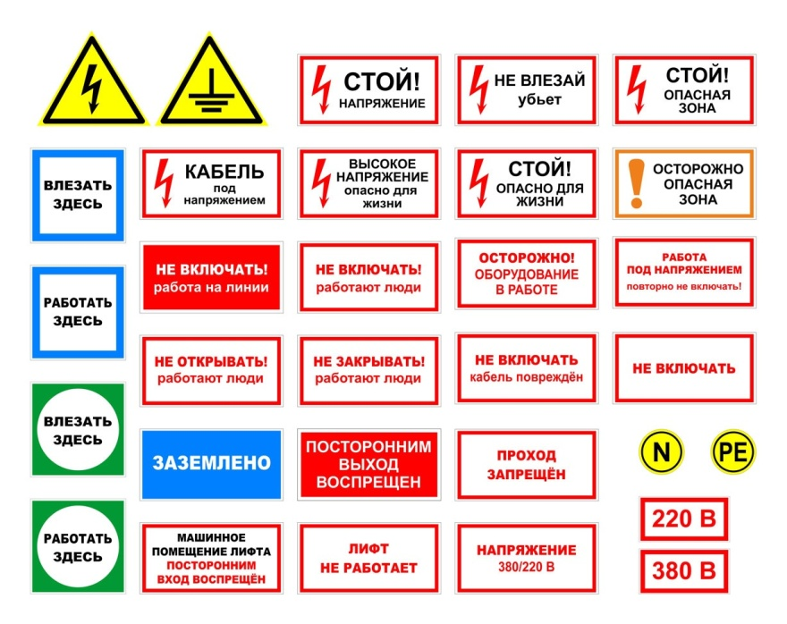
Поражающее действие электрического тока на организм человека.
Биологическое действие электрического тока на организм человека, оказывающегося под напряжением, проявляется в судорожном сокращении различных групп мышц, в том числе мышц, осуществляющих дыхательное движение грудной клетки и регулирующих работу сердца. Наибольшую опасность представляет нарушение сердечной деятельности вследствие возникновения фибрилляции сердца, которое характеризуется разновременным несогласованным сокращением отдельных волокон сердечной мышцы, приводящим к нарушению ритмичного сокращения сердца ИЛИ даже к его параличу.
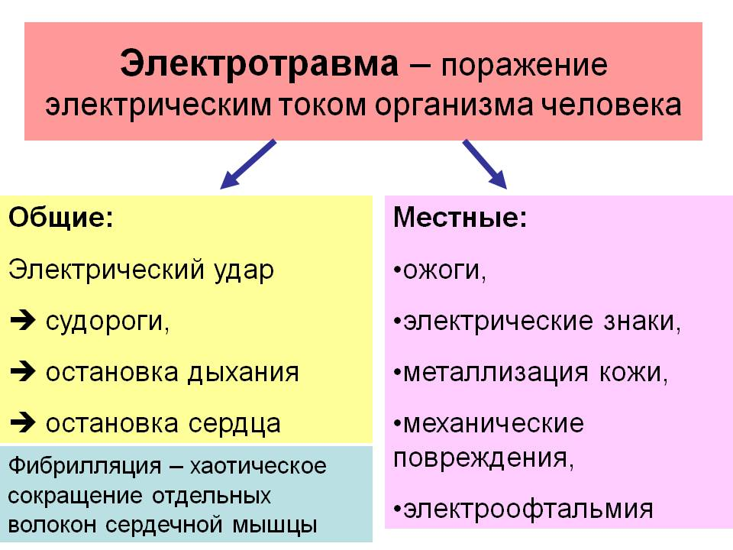
Вид поражения человека электрическим током, при котором нарушается дыхание и не пульсирует сердце, носит название электрического удара. Электрический удар вызывает поражения внутренних органов человека (паралич сердца, паралич дыхания); электрические травмы, поражения внешних частей тела. Степень физиологического воздействия электрического тока в основном определяется его родом и величиной, длительностью протекания и зависит от пути тока через тело человека и индивидуальных свойств человека. Наиболее вероятный путь рука-рука, рука-нога, нога-нога.
Кроме того, поражение может произойти и без непосредственного прохождения тока через тело человека в результате ожогов, вызванных открытой электрической дугой.
В отношении величины «допустимого» или «безопасного» напряжения все еще нет установившейся точки зрения, так как электрическое сопротивление человека изменяется в широких пределах в зависимости от конкретных условий. Поэтому различные страны регламентируют свои нормы. Например, во Франции принято 24 В для переменного и 50 В для постоянного тока. Наша практика в зависимости от окружающих условий принимает за допустимое напряжение до 50 В переменного тока.
Однако и эти напряжения не могут рассматриваться как обеспечивающие полную безопасность. Так, например, в литературе описаны случаи смертельного поражения человека напряжением 12 В и ниже.
Опасной величиной тока, протекающего через тело человека, следует считать 10 мА, смертельной – 100 мА.
Опасность для человека при прохождения через него электрического тока определяется:
- величиной тока, прошедшего через тело;
- временем нахождения человека под электротоком;
- частотой тока;
- индивидуальными свойствами человека.
Приказ Минтруда России от 24.07.2013 N 328н (ред. от 15.11.2018) "Об утверждении Правил по охране труда при эксплуатации электроустановок"
Группы по электробезопасности. Группа I по электробезопасности распространяется на неэлектротехнический персонал (не относящийся к электротехническому и электротехнологическому персоналу). Перечень должностей, рабочих мест, требующих отнесения производственного персонала к группе I, определяет руководитель организации (обособленного подразделения). Персоналу, усвоившему требования по электробезопасности, относящиеся к его производственной деятельности, присваивается группа I с оформлением в журнале, который должен содержать фамилию, имя, отчество работника, его должность, дату присвоения группы I по электробезопасности, подпись проверяемого и проверяющего. Присвоение группы I производится путем проведения инструктажа, который, как правило, должен завершаться проверкой знаний в форме устного опроса и (при необходимости) проверкой приобретенных навыков безопасных способов работы или оказания первой помощи при поражении электрическим током. Присвоение I группы проводится работником из числа электротехнического персонала, имеющего группу III по электробезопасности, назначенным распоряжением руководителя организации.
Группу III по электробезопасности разрешается присваивать работникам только по достижении 18-летнего возраста.
При поступлении на работу (переводе на другой участок работы, замещении отсутствующего работника) работник при проверке знаний должен подтвердить имеющуюся группу по электробезопасности применительно к оборудованию электроустановок на новом участке.
При переводе работника, занятого обслуживанием электроустановок напряжением ниже 1000 В, на работу по обслуживанию электроустановок напряжением выше 1000 В ему нельзя присвоить начальную группу по электробезопасности выше III.
Государственные инспекторы, осуществляющие контроль и надзор за соблюдением требований безопасности при эксплуатации электроустановок должны иметь группу не ниже IV.

